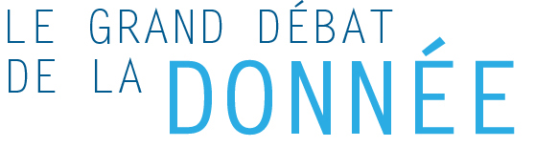
Comprendre la révolution de la donnée

3 dates : Mardi 13 mars – Mercredi 4 avril – Mardi 15 mai
Le Grand Débat de la Donnée, c’est :
• Un rendez-vous inédit sur la révolution de la donnée, moteur de la transformation numérique de l’économie et de la société.
• Trois matinées d’échange, avec des éclairages concrets pour comprendre les fondamentaux du sujet et en retenir l’essentiel.
• La confrontation des points de vue des décideurs publics, des élus, des entrepreneurs et de la société civile.
Un événement organisé par Syntec Numérique sous le haut patronage du Secrétaire d’Etat Chargé du Numérique.

Focus sur mardi 15 mai 2018 :
Thématique : Economie de la Donnée. Quels modèles économiques dans le monde de la donnée ?
Il est aujourd’hui acquis que la massification des données produites et leur circulation révolutionnent l’économie. A la fois actif stratégique, outil de décision, d’action et de production pour l’entreprise, la donnée est à l’origine de nouveaux processus décisionnels, de stratégies d’alliances inédites entre entreprises de secteurs distincts, tout autant qu’elle provoque de nouveaux affrontements entre acteurs économiques.
Plus d’info

Programme – mardi 15 mai 2018 :
- 9h00 : Mot d’accueil – Godefroy de Bentzmann (Président de Syntec Numérique)
- 9h05 : Masterclass – Simon Chignard (Co-auteur de Datanomics) – « Mais où est donc la valeur de la donnée pour l’entreprise ? »
- 9h20 : Keynote – Axelle Lemaire - Ancienne Ministre, Partner & Global Head of Terra Numerata, Roland Berger
- 9h35 : Keynote – Guillaume Poupard - Directeur général de l’ANSSI – « Quelle politique pour la sécurité des entreprises avec la révolution de la donnée ? »
- 9h45 : Débat – Quelle révolution culturelle dans l’entreprise pour réussir la transformation par la donnée ?
- 10h45 : Pause / networking
- 11h00 : Débat – Secteurs industriels : réinvention par la donnée ou disparition programmée ?
- 12h00 : Takeaway – Ce qu’il faut retenir – Godefroy de Bentzmann
- 12h15 à 13h30 : Cocktail
Page web

Informations pratiques :
- Lieu : Salle Wagram - 39-41 Avenue de Wagram, 75017 Paris
- Horaires : de 8h30 à 13h30
Inscription

Plus d’info :
- Site web
- Twitter
- Linkedin

